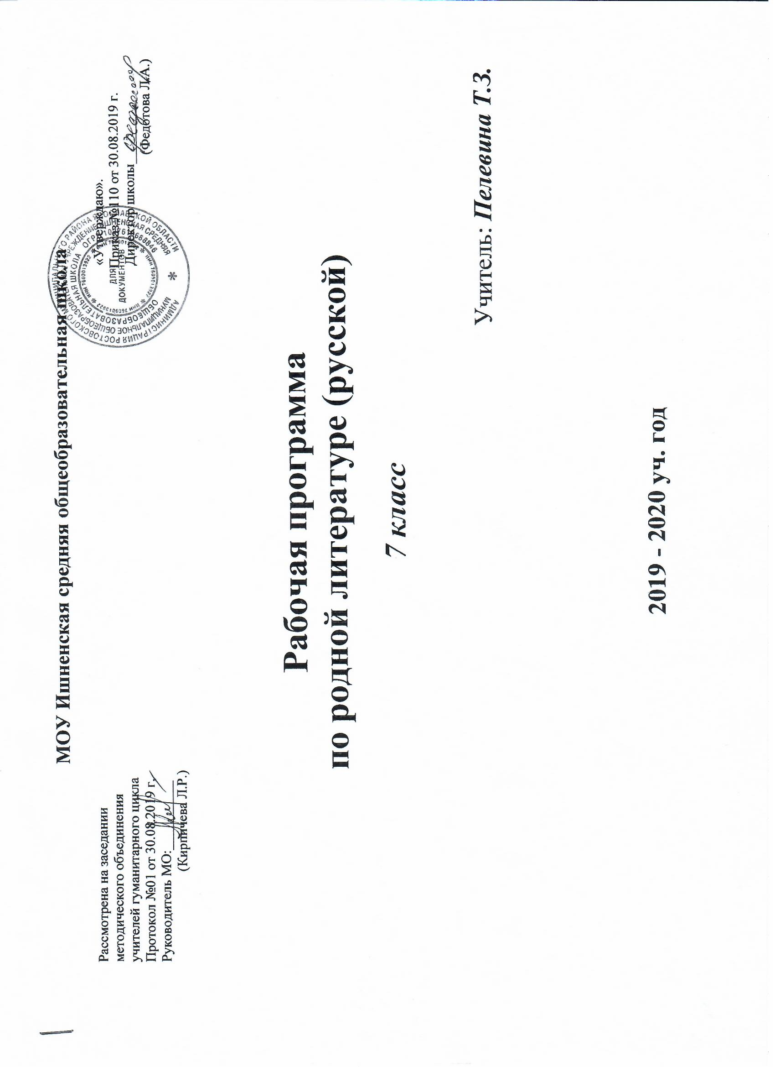

ПОЯСНИТЕЛЬНАЯ ЗАПИСКА

При планировании рабочей программы по «Родной литературе (русской)» учитывались следующие документы:
- Письмо Департамента государственной политики в сфере общего образования Министерства просвещения от 20.12.2018 № 03-510 «Рекомендации по применению норм законодательства в части обеспечения возможности получения образования на родных языках из числа языков народов Российской Федерации, изучения государственных языков республик российской Федерации, родных языков из числа языков народов Российской Федерации, в том числе русского как родного»
- Письмо Департамента образования Ярославской области на № 03-510 от 20.12.2018 «О направлении методических рекомендаций»
- Письмо Рособрнадзора от 20.06.2018 № 05-192 «О реализации прав на изучение родных языков из числа языков народов РФ в общеобразовательных организациях».
- Письмо Министерства образования и науки РФ от 09.10.2017 № ТС-945/08 «О реализации прав граждан на получение образования на родном языке».
- Приказ Министерства образования и науки РФ от 09.06.2016 № 699 «Об утверждении перечня организаций, осуществляющих выпуск учебных пособий, которые допускаются к использованию при реализации имеющих государственную аккредитацию образовательных программ начального общего, основного общего, среднего общего образования».
- Постановление Главного государственного санитарного врача РФ от 29 декабря 2010 г. N 189 «Об утверждении СанПиН 2.4.2.2821-10 «Санитарно-эпидемиологические требования к условиям и организации обучения в общеобразовательных учреждениях» (с изменениями и дополнениями).

Рабочая программа по «Родной литературе (русской)» для 7 класса составлена на основе:
- Федерального государственного образовательного стандарта;
- Приказа Министерства образования и науки Российской Федерации от 31.12.2015 № 1578 «О внесении изменений в федеральный государственный образовательный стандарт среднего общего образования,
- Концепции преподавания русского языка и литературы в Российской Федерации,
- Основной образовательной программы основного общего образования муниципального образовательного учреждения МОУ Ишненская СОШ (с изменениями и дополнениями);
- в соответствии с методическим письмом «Методические рекомендации по преподаванию предметных областей «Родной язык и литературное чтение на родном языке» и «Родной язык и родная литература» в образовательных организациях Ярославской области в 2019–2020 учебном году».
Цели и задачи программы соответствуют целям и задачам по литературе Основной образовательной программы ООО муниципального образовательного учреждения МОУ Ишненская СОШ.

Место предмета в учебном плане: согласно Базисному учебному плану основной образовательной программы школы на изучение предмета «Родная литература (русская)» в 7 классе отводится 17 часов из расчета 0,5 учебных часов в неделю.

Рабочая программа для 7 класса содержит:
1) планируемые результаты освоения учебного предмета;
2) содержание учебного предмета;
3) тематическое планирование с указанием количества часов, отводимых на освоение каждой темы.

В связи с отсутствием учебников и учебных пособий по «Родной литературе (русской)» используем материалы учебников по «Родной литературе», а также отдельные издания русской художественной литературы для детей из фондов школьной библиотеки.

ПЛАНИРУЕМЫЕ РЕЗУЛЬТАТЫ ОСВОЕНИЯ УЧЕБНОГО ПРЕДМЕТА
Предметные результаты изучения предметной области «Родная литература (русская)» должны отражать:
- осознание значимости чтения и изучения родной литературы для своего дальнейшего развития; формирование потребности в систематическом чтении как средстве познания мира и себя в этом мире, гармонизации отношений человека и общества, многоаспектного диалога;
- понимание родной литературы как одной из основных национально- культурных ценностей народа, как особого способа познания жизни;
- обеспечение культурной самоидентификации, осознание коммуникативно-эстетических возможностей родного языка на основе изучения выдающихся произведений культуры своего народа, российской и мировой культуры;
- воспитание квалифицированного читателя со сформированным эстетическим вкусом, способного аргументировать свое мнение и оформлять его словесно в устных и письменных высказываниях разных жанров, создавать развернутые высказывания аналитического и интерпретирующего характера, участвовать в обсуждении прочитанного, сознательно планировать свое досуговое чтение;
- развитие способности понимать литературные художественные произведения, отражающие разные этнокультурные традиции;
- овладение процедурами смыслового и эстетического анализа текста на основе понимания принципиальных отличий литературного художественного текста от научного, делового, публицистического и т.п., формирование умений воспринимать, анализировать, критически оценивать и интерпретировать прочитанное, осознавать художественную картину жизни, отраженную в литературном произведении, на уровне не только эмоционального восприятия, но и интеллектуального осмысления.

Изучение предметной области «Родной язык и родная литература» должно обеспечить:
воспитание ценностного отношения к родной литературе как хранителю культуры, включение в культурно-языковое поле своего народа;
приобщение к литературному наследию своего народа;
формирование причастности к свершениям и традициям своего народа, осознание исторической преемственности поколений, своей ответственности за сохранение культуры народа;
обогащение активного и потенциального словарного запаса, развитие у обучающихся культуры владения родным языком во всей полноте его функциональных возможностей в соответствии с нормами устной и письменной речи, правилами речевого этикета;
получение знаний о родном языке как системе и как развивающемся явлении, о его уровнях и единицах, о закономерностях его функционирования, освоение базовых понятий лингвистики, формирование аналитических умений в отношении языковых единиц и текстов разных функционально-смысловых типов и жанров.

СОДЕРЖАНИЕ УЧЕБНОГО ПРЕДМЕТА

Раздел 1. Устное народное творчество как наследие русского народа

Своеобразие курса родной (русской) литературы в 7 классе. Значение художественных произведений в культурном наследии России. Роль родного слова в формировании личности человека. Устное народное творчество как наследие русского народа. Истоки русского национального характера в устном народном творчестве. Миф и легенда. Славянская мифология. Легенды и предания о народных заступниках края. Сказка и сказ: сходство и различие. Жанры русского устного народного творчества.
Раздел 2. Литература как один из видов искусства
Знакомство обучающихся с возможностями литературы как словесного искусства. Возможности слова при создании портрета, пейзажа, интерьера. Роль художественной детали при изображении явления или человека. Изобразительно-выразительные средства языка: эпитет, сравнение, метафора, олицетворение. Изобразительно-выразительные средства языка в древнерусской литературе. Произведение «Моления Даниила Заточника» как памятник гражданственности, духовности и нравственности. Произведения древнерусской литературы: «Повесть о горе-злосчастии» и «Сказание о Борисе и Глебе». Тема трагической судьбы молодого поколения, тема добра и зла. Литература XVIII века. А.Сумароков. «Эпиграмма». В.Капнист. «На кончину Гавриила Романовича Державина». А.С.Пушкин. «Скупой рыцарь». «Ужасный век, ужасные сердца». И.С.Тургенев. «Бурмистр», Влияние крепостного права на людей. «Певцы». Роль таланта (на выбор). А.И.Куприн «Изумруд». Сострадание к «братьям нашим меньшим». Литература XX века. В.Астафьев. «Мальчик в белой рубашке». Трагедия матери, потерявшей ребенка. Е.Носов. «Трудный хлеб». Уроки нравственности в рассказе.

Раздел 3. Литература родного края как отражение народного мировоззрения

Упоминания о Ярославле и ярославцах в литературе Древней Руси. Ярославль и ярославцы в литературе и культуре XVIII - XX веков (обзор). Поэты XX века о России. Литературная карта своего края (поэты и писатели Ярославского края, стихи поэтов региона о России: сборник Ф.С. Гаврилова «Мой светлый край» и др.). Стихи о родном крае местных поэтов (Н.В. Ефлатов «У братских могил в Ростове»; М.Б. Сударушкин «Белеют по России обелиски…» и др.).

№ | Тема | Домашнее задание | Сроки |  | Приме-чание
 |  |  | По плану | Прове-дено факти-чески
Раздел 1. Устное народное творчество как наследие русского народа (3 ч.)

1 | Своеобразие курса родной (русской) литературы в 7 классе. Значение художественных произведений в культурном наследии России. Роль родного слова в формировании личности человека. | Записи по тетради | 15.01 | 15.01
2 | Устное народное творчество как наследие русского народа. Истоки русского национального характера в устном народном творчестве. Миф и легенда. Славянская мифология. Легенды и предания о народных заступниках края. | Рассказ об Алеше Поповиче – былинном богатыре Ростовской земли | 22.01 | 22.01
3 | Сказка и сказ: сходство и различие. Жанры русского устного народного творчества. | 1. Записи по тетради.  2. Пересказ сказа (на выбор). | 29.01 | 29.01
Раздел 2. Литература как один из видов искусства

4 | Знакомство обучающихся с возможностями литературы как словесного искусства. Возможности слова при создании портрета, пейзажа, интерьера. | 1. Записи по тетради.  2. Примеры текстов (портрет, пейзаж, интерьер). | 05.02 | 05.02
5 | Роль художественной детали при изображении явления или человека. Изобразительно-выразительные средства языка: эпитет, сравнение, метафора, олицетворение. | Анализ текста | 12.02 | 12.02
6 | Проверочная работа: тест (изобразительно-выразительные средства языка) | Повторить изученный материал по теме | 19.02
7 | Изобразительно-выразительные средства языка в древнерусской литературе. Произведение «Моления Даниила Заточника» как памятник гражданственности, духовности и нравственности. | Читать «Повесть о горе-злосчастии» и «Сказание о Борисе и Глебе». | 26.02
8 | Произведения древнерусской литературы: «Повесть о горе-злосчастии» и «Сказание о Борисе и Глебе». Тема трагической судьбы молодого поколения, тема добра и зла. | Сочинение о добре и зле. | 04.03
9 | Литература XVIII века. А.Сумароков. «Эпиграмма».  В.Капнист. «На кончину Гавриила Романовича Державина» | Анализ произведения (по выбору) | 11.03
10 | А.С.Пушкин. «Скупой рыцарь». «Ужасный век, ужасные сердца». | Чтение и пересказ произведений И.С.Тургенева «Бурмистр», «Певцы» (на выбор). | 18.03
11 | И.С.Тургенев. «Бурмистр», Влияние крепостного права на людей. «Певцы». Роль таланта (на выбор). | А.И.Куприн «Изумруд», чтение и пересказ | 01.04
12 | А.И.Куприн «Изумруд». Сострадание к «братьям нашим меньшим». | Сочинение о сострадании. | 08.04
13 | Литература XX века. В.Астафьев. «Мальчик в белой рубашке». Трагедия матери, потерявшей ребенка. | Е.Носов. «Трудный хлеб», чтение и пересказ | 15.04
14 | Е.Носов. «Трудный хлеб». Уроки нравственности в рассказе. | Сочинение о нравственности. | 22.04
Раздел 3. Литература родного края как отражение народного мировоззрения

15 | Упоминания о Ярославле и ярославцах в литературе Древней Руси. Ярославль и ярославцы в литературе и культуре XVIII - XX веков (обзор) | Учить стихи поэтов региона о России | 29.04
16 | Поэты XX века о России.  Литературная карта своего края (стихи поэтов региона о России: сборник Ф.С. Гаврилова «Мой светлый край» и др.). | Учить стихи местных поэтов. | 06.05
17 | Стихи о родном крае местных поэтов.  Час поэзии «Стихи и песни о войне»:  Н.В. Ефлатов «У братских могил в Ростове»;  М.Б. Сударушкин «Белеют по России обелиски…» | Готовиться к контрольной работе | 13.05
18 | Итоговая контрольная работа за курс 7 класса. | Готовиться к конференции | 20.05
19 | Конференция. Коллективный проект по теме «Поэты и писатели Ярославского края» | Список книг для летнего чтения | 27.05

Список литературы

Интернет-ресурсы
- Азбучные истины // http://gramota.ru/class/istiny
- Гаврилов Ф.С. «Мой светлый край»
- Ефлатов Н.В. «У братских могил в Ростове»
- Русская речь // http://gramota.ru/biblio/magazines/rr/
- Сударушкин М.Б. «Белеют по России обелиски…»
- Литературная карта Ярославского края // http://wiki.iro.yar.ru/index.php/%D0%9B%D0%B8%D1%82%D0%B5%D1%80%D0%B0%D1%82%D1%83%D1%80%D0%BD%D0%B0%D1%8F_%D0%BA%D0%B0%D1%80%D1%82%D0%B0_%D0%AF%D1%80%D0%BE%D1%81%D0%BB%D0%B0%D0%B2%D1%81%D0%BA%D0%BE%D0%B3%D0%BE_%D0%BA%D1%80%D0%B0%D1%8
- Портал «Образование на русском» // https://pushkininstitute.ru/learn
- Словарь молодежного слэнга // https://teenslang.su/
- Стиль документа // http://doc-style.ru/
- Фундаментальная электронная библиотека «русская литература и фольклор» // http://feb-web.ru/feb/feb/dict.htm

Утвержден приказом Министерства образования и науки Российской Федерации от 17 мая 2012 г. № 413» (Зарегистрирован в Минюсте России 09.02.2016 № 41020);
Утверждена распоряжением Правительства Российской Федерации от 9 апреля 2016 г. № 637-р;
Составители: Киселева Н.В., доцент кафедры гуманитарных дисциплин ГАУ ДПО ЯО ИРО, кандидат культурологии; Гусева Л.А., доцент кафедры начального образования ГАУ ДПО ЯО ИРО, кандидат филологических наук, Лукьянчикова Н.В., доцент кафедры гуманитарных дисциплин ГАУ ДПО ЯО ИРО, кандидат филологических наук

